RobustTA
RICH - BALANCED - TRUST
Đánh thức bản lĩnh Việt. Nâng tầm vị thế Robusta Việt Nam.
Khám phá ngay
1. Phần 1: Trang chủ (Home Page) - CMS Content
Dưới đây là nội dung chi tiết cho trang chủ, được tối ưu hóa cho cấu trúc CMS. Các phần được chia thành các khối (block) để dễ dàng nhập liệu và quản lý.
SEO Metadata (Global)

Block A: Hero Section
Phần này là ấn tượng đầu tiên (Above the fold). Đề xuất A/B Testing luân phiên 3 variants sau để đo lường hiệu quả chuyển đổi.
Nội dung hiển thị Hero Section (Official)
Headline (Slogan Chính): RICH - BALANCED - TRUST Subheadline (Slogan Phụ): Đánh thức bản lĩnh Việt. Nâng tầm vị thế Robusta Việt Nam. Call to Action (CTA): Khám phá ngay
*Note: Giao diện ưu tiên sử dụng hình ảnh hạt cà phê chín đỏ hoặc người nông dân trên đồi cà phê nắng sớm để thể hiện sự "Mạnh mẽ" và "Nguyên bản".
ƯU ĐÃI ĐỘC QUYỀN: BUY 500G GET 200G FREE
Chương trình khuyến mãi đặc biệt dành riêng cho khách hàng đặt mua trực tiếp trên Website. Với mỗi gói cà phê 500g bất kỳ (Dòng R, B hoặc T) được thêm vào giỏ hàng, hệ thống sẽ tự động tặng kèm 01 gói 200g (trị giá lên đến 152.000đ) để bạn thỏa sức trải nghiệm.
Xem Sản Phẩm & Nhận Quà Ngay
Block B: Unique Selling Points (USP)
Lý do khách hàng nên chọn Robustta thay vì hàng ngàn thương hiệu khác trên thị trường.
Rich (Đậm Đà)  Hương vị Robusta nguyên bản, mạnh mẽ, đánh thức mọi giác quan với thể chất (body) dày dặn. | Balanced (Cân Bằng)  Sự giao thoa tinh tế giữa vị đắng truyền thống và hương thơm hiện đại, mang lại trải nghiệm hài hòa. | Trust (Tin Cậy)  Cam kết minh bạch từ nông trại đến tách cà phê. Canh tác bền vững, sơ chế sạch, rang xay chuẩn khoa học.
Block C: Best Sellers (Module Sản Phẩm)
Khám phá bộ sưu tập Signature của Robustta - nơi kết tinh của những hạt cà phê Robusta Lâm Đồng thượng hạng. Chúng tôi tự hào giới thiệu 3 dòng sản phẩm đại diện cho 3 phong cách thưởng thức khác biệt: RobustTA-R (Rich), RobustTA-B (Balanced) và RobustTA-T (Taste). Mỗi hạt cà phê đều mang trong mình câu chuyện về sự tận tâm và niềm kiêu hãnh Việt.
RobustTA R (Rich)  Đậm Đà & Mạnh Mẽ  Dành cho người yêu thích vị cà phê truyền thống. Hương vị đậm đà, body dày, hậu vị sâu lắng, đánh thức năng lượng tức thì.  258.000đ / 500g  Đặt mua R-500 → | RobustTA B (Balanced)  Cân Bằng & Tinh Tế  Sự kết hợp hoàn hảo giữa độ đậm đà và hương thơm thanh thoát. Vị đắng dịu, hậu ngọt, phù hợp cho gu thưởng thức hiện đại.  282.000đ / 500g  Đặt mua B-500 → | RobustTA T (Taste)  Hương Thơm & Phá Cách  Dòng Fine Robusta đặc biệt với phương pháp sơ chế Honey/Natural. Bung tỏa tầng hương hoa trái phong phú, phá vỡ mọi định kiến về Robusta.  328.000đ / 500g  Đặt mua T-500 →
Block D: Story Teaser
RobustTA - Bản lĩnh từ tên gọi  "Robust" là sự mạnh mẽ, bền bỉ của giống hạt Robusta, biểu tượng cho sức sống mãnh liệt của vùng đất đỏ Bazan. "TA" là Chúng Ta - là niềm tự hào của người Việt, là sự khẳng định chủ quyền và vị thế của hạt cà phê Việt Nam trên bản đồ thế giới.  Sứ mệnh: Robustta ra đời không chỉ để bán cà phê. Chúng tôi mang sứ mệnh tiên phong trong cuộc cách mạng Fine Robusta - nâng tầm hạt cà phê từ "nguyên liệu giá rẻ" thành "đặc sản hương vị". Chúng tôi cam kết trả lại giá trị xứng đáng cho người nông dân và mang đến cho người dùng Việt những tách cà phê sạch, đậm đà và đầy kiêu hãnh.  Đọc câu chuyện đầy đủ → | 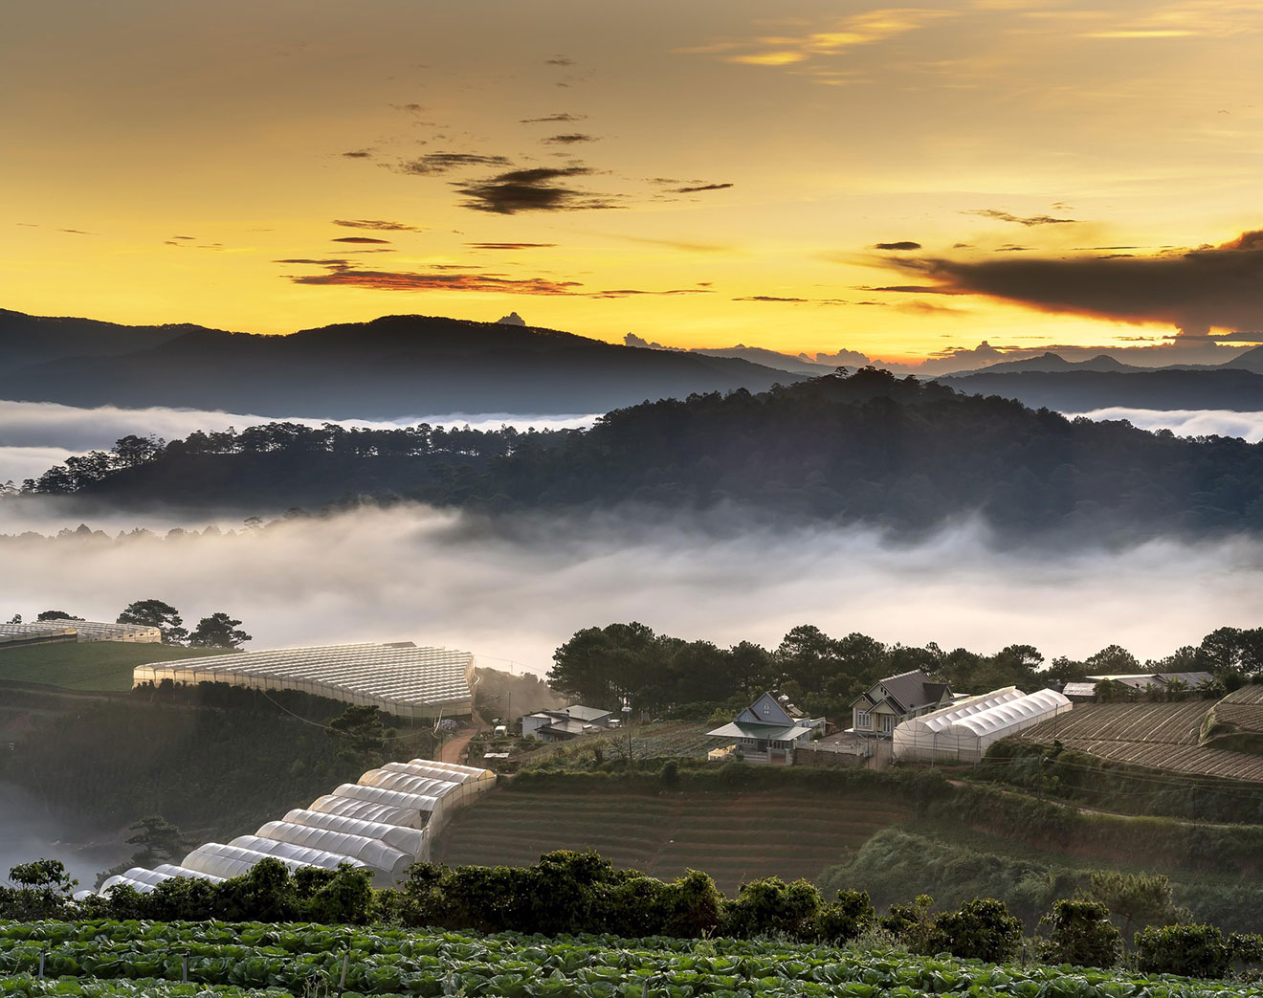  Nông trại Robustta tại Lâm Đồng

Block E: Brewing Teaser (Góc Pha Chế)
Hướng dẫn khách hàng cách thưởng thức đúng chuẩn. Mỗi phương pháp pha chế là một trải nghiệm riêng biệt.
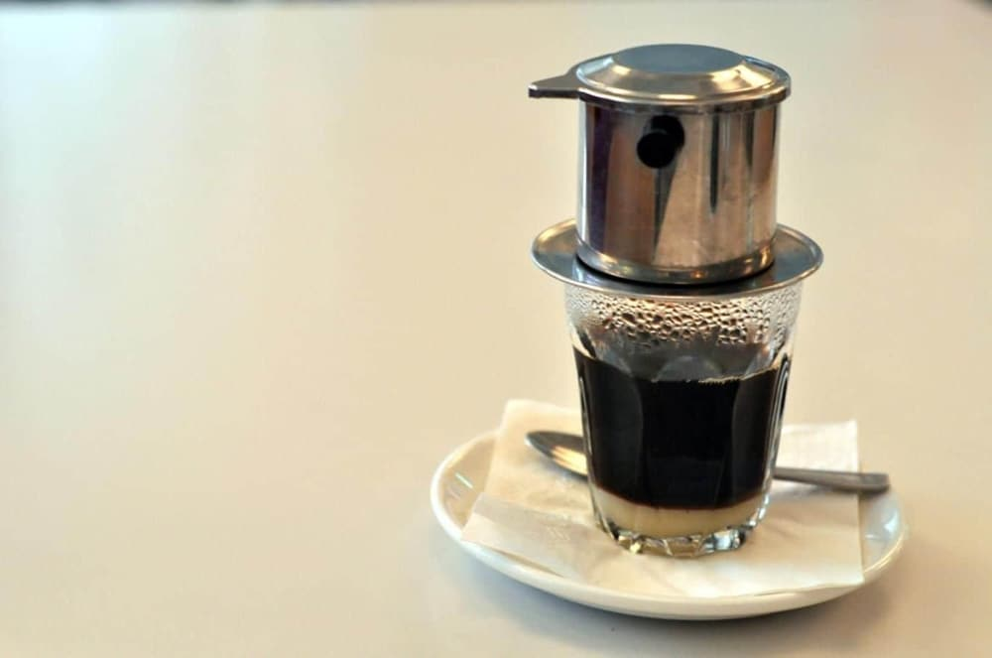  Pha Phin Truyền Thống  Pha Phin Sự kiên nhẫn tạo nên hương vị đậm đà, sâu lắng. Chuẩn "gu" người Việt. Xem hướng dẫn | 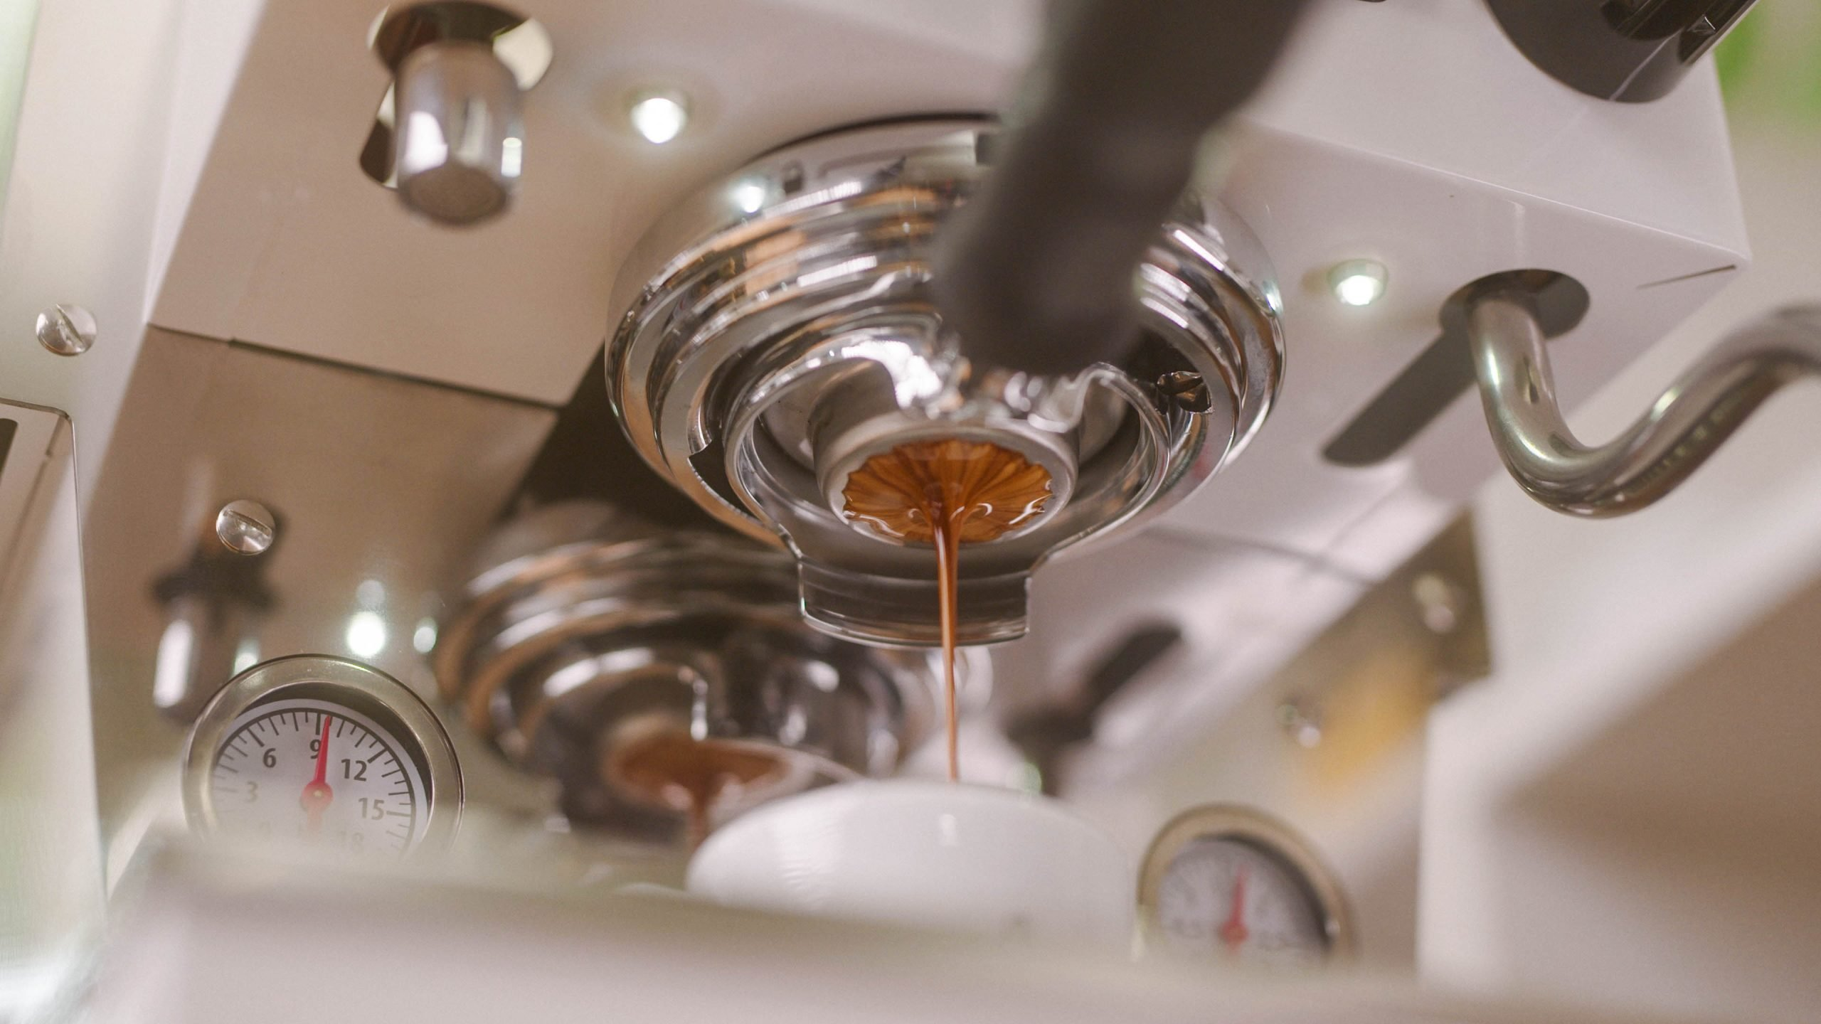  Pha Máy Espresso  Espresso Chiết xuất áp suất cao cho lớp Crema béo ngậy và hương thơm bùng nổ. Xem hướng dẫn | 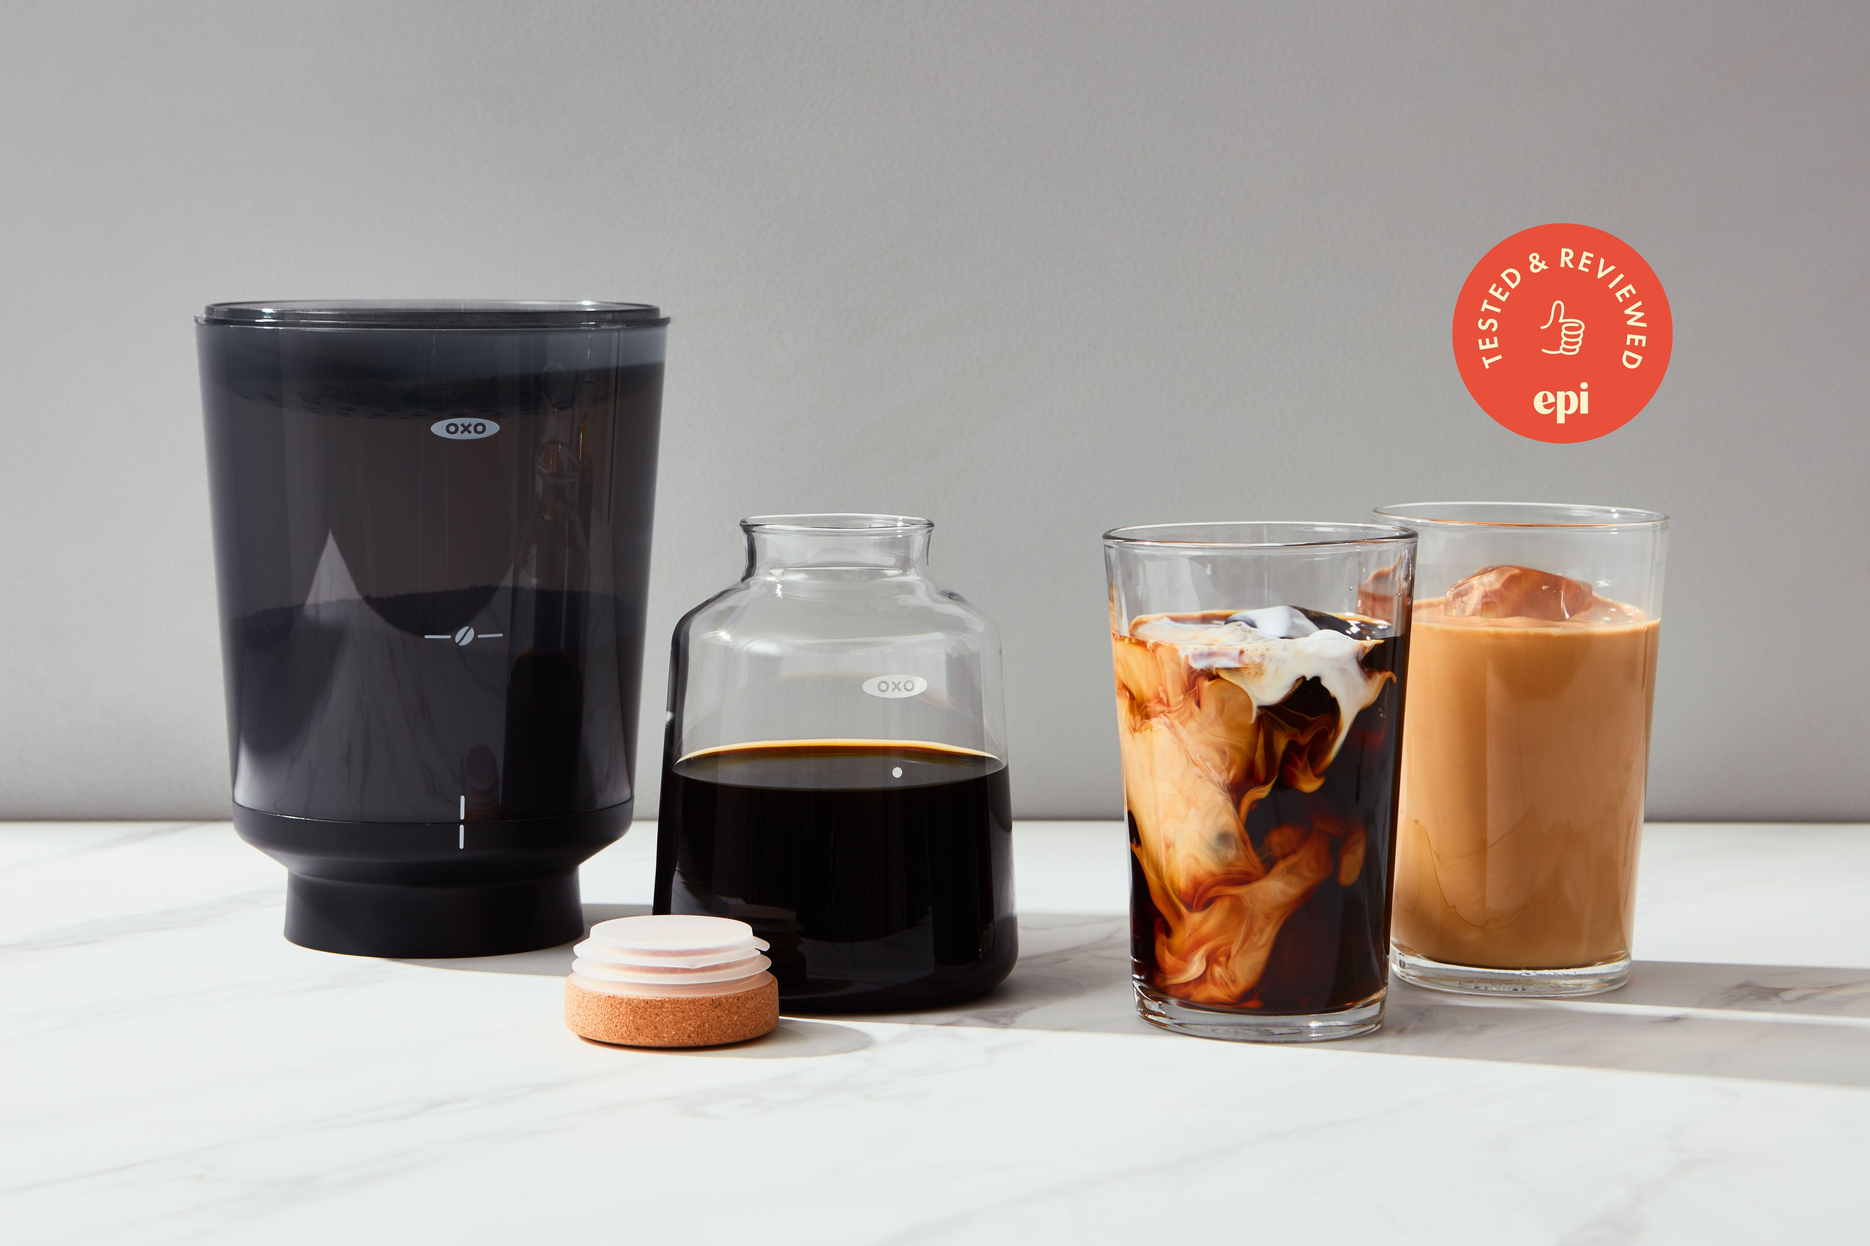  Cold Brew – Bình ủ chuyên dụng & chai thành phẩm  Cold Brew Ủ lạnh từ 12–24h theo tỷ lệ 1:10 (100g cà phê : 1L nước), lọc qua lưới/giấy; bảo quản trong chai thủy tinh kín, dùng trong 3–5 ngày. Phương pháp này giúp giảm axit, mang lại hương vị mượt mà, ít chua và ngọt sâu tự nhiên, đặc biệt sảng khoái cho những ngày hè. Xem hướng dẫn Cold Brew
Block F: Social Proof (Khách hàng nói gì?)
Xây dựng niềm tin bằng đánh giá thực tế (Testimonials).
"Cà phê rất thơm, không bị khét như mấy loại mình hay mua ngoài chợ. Mình pha phin uống với sữa đặc, vị đắng êm và hậu ngọt rất dễ chịu. Sẽ ủng hộ dài dài."  - Chị Minh Anh (Hà Nội) ★★★★★ | "Mình là Barista, khá khắt khe về hạt. Nhưng dòng Fine Robusta Honey của shop làm mình bất ngờ. Notes hương trái cây rất rõ, clean cup. Cà phê Việt Nam đang đi đúng hướng rồi!"  - Anh Tuấn Kiệt (TP.HCM) ★★★★★
Block G: Newsletter & Footer Links
Gia nhập cộng đồng Robustta
Đăng ký nhận tin để không bỏ lỡ các ưu đãi độc quyền và kiến thức cà phê thú vị mỗi tuần.
GIẢM NGAY 10% CHO ĐƠN HÀNG ĐẦU TIÊN
(Chúng tôi ghét spam cũng như bạn ghét cà phê bẩn vậy!)
Phần 4: Trang B2B - Hợp Tác Cùng RobustTA
ĐĂNG KÝ ĐẠI LÝ & ĐỐI TÁC CHIẾN LƯỢC
Đồng hành cùng Robustta lan tỏa giá trị cà phê Việt
Lời ngỏ hợp tác: Trở thành đối tác của Robustta, bạn không chỉ kinh doanh một sản phẩm chất lượng, mà còn cùng chúng tôi viết tiếp câu chuyện nâng tầm cà phê Việt. Chúng tôi cung cấp giải pháp nguồn nguyên liệu ổn định (Consistency), chính sách giá linh hoạt và hỗ trợ đào tạo chuyên sâu cho các Quán Cafe, Nhà Hàng, Khách Sạn (HORECA).
Form Đăng Ký Đối Tác
Vui lòng điền thông tin doanh nghiệp của bạn, đội ngũ Robustta sẽ liên hệ tư vấn trong vòng 24h.
Thông tin bắt buộc | Mô tả
Tên Công Ty / Cửa Hàng | Nhập tên đầy đủ của đơn vị kinh doanh.
Mã Số Thuế (MST) | Mã số thuế doanh nghiệp (nếu có).
Địa Chỉ Kinh Doanh | Địa chỉ trụ sở hoặc điểm bán chính.
Người Liên Hệ | Họ và tên người đại diện.
Số Điện Thoại (SĐT) | Số điện thoại di động hoặc Zalo để liên hệ nhanh.
Email | Địa chỉ email nhận báo giá và hợp đồng.
Loại Hình Kinh Doanh | Dropdown: Quán Cafe / Nhà Hàng / Khách Sạn / Đại Lý Bán Lẻ / Khác.
Sản Lượng Dự Kiến | Dropdown: <10kg/tháng, 10-50kg/tháng, 50-100kg/tháng, >100kg/tháng.

GỬI YÊU CẦU
Liên Hệ Trực Tiếp Bộ Phận B2B
CÔNG TY TNHH RBT GROUP Đơn vị chủ quản thương hiệu Robustta | - Hotline Kinh Doanh: 0889999022  - Email B2B: info@robustta.com  - Văn phòng: Quận 12, TP.HCM

Footer (Chân Trang)

2. Phần 2: Our Story (Manifesto) - Tuyên ngôn Sứ mệnh
TUYÊN NGÔN ROBUSTTA
Định vị lại giá trị hạt cà phê Việt Nam trên bản đồ thế giới
1. Bối cảnh & Vấn đề: Nghịch lý của "Cường quốc Cà phê"
Việt Nam hiện là quốc gia xuất khẩu cà phê lớn thứ hai thế giới và đứng đầu về sản lượng Robusta, với kim ngạch xuất khẩu đạt hơn 4 tỷ USD mỗi năm. Tuy nhiên, đằng sau những con số khổng lồ ấy là một thực tế đáng suy ngẫm: Chúng ta đang bán "tài nguyên thô" với giá rẻ mạt. Trong chuỗi giá trị toàn cầu, hạt cà phê Việt Nam thường bị định vị ở phân khúc thấp (commercial grade), chủ yếu dùng để sản xuất cà phê hòa tan hoặc trộn (blend) để giảm giá thành, chịu sự ép giá nặng nề từ thị trường quốc tế.
Ở thị trường nội địa, bức tranh càng trở nên méo mó. Khái niệm "cà phê" bị đánh tráo bởi những ly nước đen đặc, sánh kẹo được tạo thành từ bắp rang, đậu nành cháy, hương liệu hóa học và chất tạo bọt (Pin). Thói quen tiêu dùng tai hại này không chỉ bào mòn sức khỏe của hàng triệu người Việt mà còn triệt tiêu động lực làm nghề tử tế của người nông dân. Khi cái "giả" lên ngôi với giá rẻ, cái "thật" bị đẩy vào ngõ cụt. Hạt Robusta - niềm tự hào của Tây Nguyên - bị gán mác oan uổng là "đắng gắt", "kém chất lượng", trong khi thực tế chúng sở hữu tiềm năng hương vị chưa từng được khai phá đúng cách.
2. Tầm nhìn & Sứ mệnh: Cuộc cách mạng Fine Robusta
Tầm nhìn 2030: Robustta không định vị mình là một thương hiệu bán lẻ đơn thuần. Chúng tôi phấn đấu trở thành đơn vị tiên phong trong phong trào "Fine Robusta" (Robusta Chất lượng cao) tại Việt Nam. Tầm nhìn của chúng tôi là đưa hạt Robusta Lâm Đồng đường hoàng bước vào danh sách "Specialty Coffee" của thế giới, thay đổi định kiến toàn cầu về hạt cà phê Việt: Từ "Filler" (hạt độn) trở thành "Flavor" (hạt hương vị).
Sứ mệnh cốt lõi:
1. Ký ức về mùi hương hoa tháng Ba
Tôi lớn lên ở Di Linh, Lâm Đồng - nơi mà đất đỏ bám vào từng kẽ móng chân, và mùi hoa cà phê trắng muốt mỗi độ tháng Ba là mùi của ký ức. Tuổi thơ của những đứa trẻ vùng cao nguyên chúng tôi không đo bằng năm tháng, mà đo bằng những mùa vụ.
Tôi nhớ những buổi trưa nằm nghe tiếng ve sầu râm ran trên đồi, nhìn ba mẹ cần mẫn tỉa cành, bón phân dưới cái nắng hanh hao. Tôi nhớ vị ngọt lịm của lớp chất nhầy bên trong quả cà phê chín đỏ mà lũ trẻ chúng tôi hay hái ăn trộm. Lúc ấy, cà phê với tôi đẹp lắm, thơm lắm. Nó là nguồn sống, là hơi thở của cả gia đình.
Nhưng tôi cũng sớm chứng kiến nỗi buồn trong mắt ba mỗi khi thương lái ép giá. Hạt cà phê Robusta, dù được chăm bón kỹ lưỡng đến đâu, vẫn bị thế giới gán mác là "hạt đắng", "rẻ tiền", chỉ xứng đáng để làm cà phê hòa tan hoặc trộn vào các loại hạt khác để giảm giá thành. Nỗi oan ức ấy gieo vào lòng tôi một câu hỏi lớn: "Tại sao thứ hạt kết tinh từ đất trời và mồ hôi ấy lại bị rẻ rúng đến vậy?"
2. Cú sốc nơi phố thị và Thực trạng "Cà phê bẩn"
3. Nguyên tắc vận hành: Khoa học thay cho Cảm tính
Tại Robustta, chúng tôi loại bỏ sự ước lượng mơ hồ. Mọi quy trình đều được kiểm soát bằng dữ liệu và tiêu chuẩn kỹ thuật:
Canh Tác & Sơ Chế | Rang Xay & KCS
4. Cam kết tác động (Impact Commitment)
Chúng tôi đo lường sự tăng trưởng không chỉ bằng doanh thu, mà bằng giá trị tạo ra cho hệ sinh thái:
Đối tượng | Vấn đề hiện tại | Giải pháp & Cam kết của Robustta
Nông hộ | Bị thương lái ép giá, thu nhập bấp bênh, phụ thuộc vào giá sàn London. | Cam kết thu mua giá cao hơn thị trường 30-50% cho quả chín. Ký hợp đồng bao tiêu dài hạn để nông dân yên tâm canh tác chất lượng cao.
Người dùng | Tiêu thụ cà phê bẩn, tẩm hóa chất; thiếu kiến thức về thưởng thức. | Cung cấp 100% cà phê mộc (không tẩm độn). Giáo dục thị trường qua các Workshop và Content chia sẻ kiến thức chuẩn xác.
Nông sản Việt | Mang tiếng "giá rẻ", xuất thô, không có thương hiệu. | Xây dựng thương hiệu cà phê thành phẩm (Finished Product) với bao bì và câu chuyện chuyên nghiệp, tự tin xuất khẩu.

5. Lộ trình chiến lược (2025 - 2030)
Giai đoạn 1: Xây nền (The Foundation) Tập trung quy hoạch vùng nguyên liệu 50ha tại Di Linh. Hoàn thiện quy trình sơ chế Honey và Natural. Đạt chứng nhận ISO 22000 cho xưởng rang.
Giai đoạn 2: Bứt phá (The Breakthrough) Mở rộng mô hình liên kết với 500 hộ nông dân. Ứng dụng công nghệ lên men chuyên sâu (dùng nấm men/yeast) để tạo ra các dòng Fine Robusta có điểm Cupping > 80. Ra mắt chuỗi trải nghiệm (Flagship Store).
Giai đoạn 3: Lan tỏa (The Legacy) Xuất khẩu chính ngạch sang các thị trường khó tính (Nhật, Âu, Mỹ) dưới thương hiệu Việt Nam. Tài trợ các dự án tái canh và bảo vệ rừng đầu nguồn.
Lời kêu gọi đồng hành
Hành trình nâng tầm cà phê Việt không thể đi một mình. Robustta cần bạn - những người tiêu dùng thông thái, những đối tác có tâm và cộng đồng yêu cà phê chân chính.
Mỗi gói cà phê bạn chọn không chỉ là một thức uống. Đó là một lá phiếu ủng hộ cho nông nghiệp tử tế, cho sức khỏe cộng đồng và cho niềm kiêu hãnh của nông sản Việt Nam.
"Cùng Robustta đánh thức bản lĩnh Việt."
SEO Metadata (Story Page)
- Title: Tuyên ngôn Robustta: Sứ mệnh Nâng tầm Cà phê Robusta Việt Nam
- Meta Description: Khám phá sứ mệnh của Robustta trong hành trình định vị lại hạt cà phê Việt. Cam kết canh tác tử tế, minh bạch nguồn gốc và chất lượng Fine Robusta đạt chuẩn quốc tế.
- Internal Links: Vùng Nguyên Liệu, Quy Trình Rang, Sản Phẩm.
*Note: Các phần nội dung khác (Farm & Sourcing, Roasting Lab, Sản phẩm...) được giữ nguyên cấu trúc trong CMS như tài liệu trước.
CẨM NANG CHỌN CÀ PHÊ
Thấu hiểu bản thân - Tìm ra chân ái
3. Phần 3: Coffee Finder - Tìm Gu Cà Phê Của Bạn
Chọn cà phê cũng giống như chọn nước hoa hay âm nhạc, không có loại "ngon nhất", chỉ có loại "hợp nhất". Tại Robustta, chúng tôi hiểu rằng mỗi khách hàng đều sở hữu một vòm miệng và cá tính thưởng thức độc bản. Có người tìm kiếm sự tỉnh táo tức thì từ cú hích caffeine mạnh mẽ, có người lại say mê những nốt hương hoa quả tinh tế lẩn khuất sau vị đắng.
Chuyên mục này được thiết kế như một "Barista ảo", giúp bạn định vị chính xác sở thích của mình giữa thế giới hương vị đa dạng của hạt Robusta Lâm Đồng. Đừng chạy theo xu hướng, hãy lắng nghe vị giác của bạn.
1. Trắc nghiệm nhanh: Giải mã khẩu vị (Taste Quiz)
Hãy trả lời 4 câu hỏi dưới đây để phác họa "Hồ sơ vị giác" (Taste Profile) của bạn. Đừng suy nghĩ quá lâu, hãy chọn đáp án đầu tiên nảy ra trong đầu bạn.
Bạn tìm kiếm điều gì đầu tiên ở một tách cà phê?
Bạn thường uống cà phê theo cách nào?
Quan điểm của bạn về vị "Chua" (Acidity) trong cà phê?
Độ "say" caffeine của bạn thế nào?
2. Kết quả: 3 Cá tính - 3 Sự lựa chọn
Dựa trên câu trả lời của bạn, hãy tìm xem mình thuộc nhóm nào dưới đây. Mỗi nhóm đại diện cho một triết lý thưởng thức riêng biệt mà Robustta trân trọng phục vụ.
Nhóm A: Gu Truyền Thống  (The Traditionalist)  Bạn là người gìn giữ văn hóa. Với bạn, cà phê là phải "phê", phải đậm, phải có độ sánh (body) dày dặn ôm lấy lưỡi. Bạn yêu cái cảm giác chờ đợi từng giọt cà phê rơi tí tách từ chiếc phin nhôm, và hương thơm nồng nàn quyện với vị ngọt béo của sữa đặc. Vị chua là kẻ thù, và vị đắng là người bạn tri kỷ.  Gợi ý: Robustta Traditional  - Rang: Dark (Đậm)  - Vị: Chocolate đen, Caramel, Hạt dẻ nướng.  - Best for: Phin sữa đá.  MUA NGAY → | Nhóm B: Gu Hiện Đại  (The Modern Blender)  Bạn thuộc tuýp người năng động, cởi mở (Open-minded). Bạn thích cà phê nhưng không muốn bị "say" hay quá gắt. Bạn tìm kiếm sự cân bằng (Balance) - nơi vị đắng của Robusta hòa quyện nhịp nhàng với hương thơm thanh thoát của Arabica. Bạn thường uống Espresso vào buổi sáng vội vã hoặc nhâm nhi Latte tại văn phòng.  Gợi ý: Saigon Morning Blend  - Rang: Medium (Vừa)  - Vị: Bơ béo, Hương gỗ, Hậu vị ngọt.  - Best for: Máy pha, Moka Pot.  MUA NGAY → | Nhóm C: Gu Tinh Tế  (The Connoisseur)  Bạn là nhà thám hiểm hương vị. Bạn hiểu rằng Robusta chất lượng cao (Fine Robusta) không chỉ có đắng. Bạn trân trọng những nốt hương hoa trái (Fruity/Floral) tinh tế được khơi dậy từ quá trình sơ chế Honey hoặc Natural. Bạn thích uống Cold Brew giải nhiệt hoặc Pour-over để soi chiếu từng tầng hương.  Gợi ý: Fine Robusta Honey  - Rang: Light-Medium  - Vị: Mật ong, Trái cây sấy, Rượu vang.  - Best for: Cold Brew, Pour-over.  MUA NGAY →
3. Bảng Tra Cứu Nhanh (Quick Finder)
Nếu bạn vẫn còn phân vân hoặc muốn mua quà tặng, hãy sử dụng bảng tra cứu chi tiết dưới đây để đối chiếu nhu cầu cụ thể.
Nhu cầu / Sở thích | Dòng sản phẩm | Đặc tính nổi bật | Pha chế tối ưu
Cần tỉnh táo gấp, lái xe đường dài, làm đêm | Robustta Traditional | Caffeine cao nhất, Đắng đậm, Hậu vị mạnh. | Phin, French Press
Thích cà phê sữa nhưng sợ ngọt gắt | Robustta Traditional | Body dày, xuyên qua được lớp sữa đặc. | Phin, Espresso
Văn phòng, uống hàng ngày, không muốn quá say | Saigon Morning Blend | Cân bằng, Thơm, Dễ uống, Caffeine vừa phải. | Máy pha, Phin
Giải khát mùa hè, thích vị thanh mát | Fine Robusta Honey | Ngọt tự nhiên, Chua thanh, Hương hoa. | Cold Brew, Ủ lạnh
Quà tặng cho đối tác nước ngoài / Sành cà phê | Fine Robusta Honey | Đẳng cấp, Phá vỡ định kiến về Robusta. | Pour-over (V60)

4. Bí quyết "Đánh thức" hương vị
Chọn được cà phê ngon mới chỉ là 50% chặng đường. 50% còn lại nằm ở cách bạn pha chế và bảo quản. Dưới đây là những "bí mật" nhỏ từ phòng Lab của Robustta để ly cà phê tại nhà của bạn ngon như ngoài tiệm.
1. Quy tắc "Nước Nguội"  Đừng bao giờ dùng nước vừa sôi sùng sục (100°C) để pha cà phê, nó sẽ làm cháy hạt và tạo ra vị đắng khét, chát ngầm. | 2. Tỉ lệ vàng (Golden Ratio)  Đừng ước lượng bằng mắt. Hãy dùng cân tiểu ly hoặc muỗng đong cố định.
3. Bảo quản đúng cách - Kẻ thù là Oxy và Độ ẩm:Tuyệt đối không bảo quản cà phê trong tủ lạnh (nơi có độ ẩm cao và nhiều mùi thực phẩm). Hãy giữ cà phê trong túi zip có van một chiều hoặc hũ thủy tinh màu tối, để nơi thoáng mát, tránh ánh nắng trực tiếp. Tốt nhất nên sử dụng hết trong vòng 4-6 tuần sau khi mở bao.
5. SEO Metadata (Dành cho CMS)
Phần này dành cho đội ngũ Admin nhập liệu website để tối ưu hóa công cụ tìm kiếm.
- Page Title (H1): Cẩm Nang Chọn Cà Phê Robustta | Tìm Gu Thưởng Thức Của Bạn
- SEO Title (Tag): Chọn Cà Phê Theo Gu - Hướng Dẫn Chi Tiết Từ Robustta (Phin/Máy/Cold Brew)
- Meta Description: Bạn thuộc team Truyền Thống, Hiện Đại hay Tinh Tế? Khám phá ngay bài trắc nghiệm chọn cà phê Robusta Lâm Đồng phù hợp nhất với khẩu vị và nhu cầu của bạn. Tư vấn pha chế chuẩn barista.
- Focus Keywords: cách chọn cà phê ngon, cà phê robusta nguyên chất, gu cà phê, cà phê phin hay pha máy, fine robusta, mua cà phê lâm đồng.
- Internal Linking Suggestions:
  - Từ khóa "Robustta Traditional" trỏ về trang: /san-pham/robustta-traditional
  - Từ khóa "Fine Robusta Honey" trỏ về trang: /san-pham/fine-robusta-honey
  - Từ khóa "Pha Phin" trỏ về trang: /blog/huong-dan-pha-phin-ngon
(Kết thúc phần nội dung bổ sung. Các phần khác của website giữ nguyên theo cấu trúc đã duyệt.)
TRIỂN KHAI KỸ THUẬT & CHÍNH SÁCH BÁN HÀNG
Hướng dẫn cấu hình WordPress/WooCommerce & Tham chiếu dữ liệu kinh doanh
4. Phần 4: Nền tảng triển khai - WordPress + WooCommerce
Để hiện thực hóa tầm nhìn của Robustta trên môi trường số, chúng tôi lựa chọn nền tảng WordPress kết hợp với WooCommerce. Đây là giải pháp tối ưu về chi phí (Cost-effective), khả năng tùy biến (Customizable) và sở hữu hệ sinh thái Plugin hỗ trợ mạnh mẽ cho các nghiệp vụ bán lẻ cà phê đặc thù (biến thể trọng lượng, độ xay, tính giá sỉ, quà tặng tự động).
Dưới đây là bản hướng dẫn kỹ thuật chi tiết dành cho đội ngũ Developer và Content Admin để thiết lập hệ thống chuẩn chỉnh ngay từ đầu.
1. Cấu trúc dữ liệu & Mapping nội dung (Content Mapping)
Việc ánh xạ nội dung từ tài liệu chiến lược sang các thực thể (Entities) trong WordPress cần tuân thủ quy tắc sau để đảm bảo chuẩn SEO và trải nghiệm người dùng (UX):
Loại nội dung (Content Type) | Đối tượng WP (WP Object) | Cấu hình chi tiết & Gợi ý Plugin
Sản phẩm (Cà phê hạt/bột) | WooCommerce Product | - Loại: Variable Product (Sản phẩm biến thể).  - Attributes:  - Trọng lượng: 200g, 500g, 1kg, 2kg (Horeca).  - Dạng: Nguyên hạt (Whole Bean), Xay Pha Phin, Xay Espresso, Xay Pour-over.  - Schema: Product Schema (Review, Price, Stock).
Trang chủ, Về chúng tôi, Liên hệ | WP Pages | - Sử dụng Page Builder (Elementor/Bricks) để dựng layout theo Block A-G.  - Tích hợp form liên hệ (Contact Form 7/Gravity Forms).
Blog, Kiến thức cà phê | WP Posts | - Category: Kiến thức pha chế, Câu chuyện nông trại, Sự kiện.  - Tags: Fine Robusta, Honey Process, Pha Phin.  - Cài đặt mục lục tự động (Table of Contents Plus).
Coffee Finder (Trắc nghiệm) | Page + Plugin | Sử dụng Plugin "WP Quiz" hoặc "Interact" để tạo luồng câu hỏi trắc nghiệm và điều hướng về trang sản phẩm gợi ý (Recommendation).
Chính sách (Đổi trả, Vận chuyển) | WP Pages (Noindex) | Đặt thuộc tính "Noindex" nếu nội dung trùng lặp nhiều, hoặc để Index nếu muốn SEO từ khóa chính sách. Gắn link vào Footer Menu.

2. Checklist tính năng WooCommerce & Plugin gợi ý
Để vận hành các chính sách bán hàng phức tạp (Mua X tặng Y, Giá sỉ Horeca), hệ thống mặc định của WooCommerce là chưa đủ. Cần bổ sung các module sau:
A. Bán hàng & Khuyến mãi  - Dynamic Pricing: Cài đặt plugin "Advanced Dynamic Pricing for WooCommerce" để thiết lập luật:  - Mua 500g tặng 200g (Auto-add to cart).  - Mua Combo 3 gói giảm 20%.  - Tier Pricing: Mua >10kg giảm giá trực tiếp (Horeca).  - Coupons: Tạo mã giảm giá (VD: WELCOME10 - Giảm 10% đơn đầu).  - Flash Sale: Plugin đếm ngược thời gian cho các deal giới hạn. | B. Vận chuyển & Thanh toán  - Shipping Zones:  - Zone 1 (HCM): Free ship đơn >600k.  - Zone 2 (Toàn quốc): Tính phí theo API GHTK/Viettel Post.  - Payment Gateways:  - COD (Tiền mặt): Mặc định.  - Chuyển khoản (VietQR): Plugin "VietQR cho WooCommerce" để tự động tạo mã QR theo giá trị đơn hàng.  - Ví điện tử: MoMo/ZaloPay Integration.
C. Checklist Tối ưu hóa & Tuân thủ (Optimization & Compliance):
SEO & Schema: Cài đặt RankMath SEO. Bật module WooCommerce SEO để tự động tạo Schema Product (Giá, Tình trạng kho, Review). Điều này giúp sản phẩm hiển thị nổi bật trên Google Search (Rich Snippets).
Analytics & Tracking: Cài đặt Google Site Kit (GA4 + Search Console). Thiết lập "Ecommerce Tracking" trong GA4 để đo lường doanh thu, tỷ lệ chuyển đổi (Conversion Rate) và hành vi thêm vào giỏ hàng.
User Consent & Security: Cài đặt Cookie Notice bar (tuân thủ nghị định bảo vệ dữ liệu). Cài đặt Wordfence Security để chống Brute Force Attack. Cấu hình SSL (HTTPS) bắt buộc.
Performance (Tốc độ): Sử dụng Plugin Cache (WP Rocket/LiteSpeed). Tối ưu hình ảnh bằng WebP (dùng plugin Imagify/WebP Express). Đảm bảo điểm Core Web Vitals xanh (>90).

5. Phần 5: Giá & Chính sách bán hàng (Sales Policy)
Phần này tổng hợp dữ liệu từ các văn bản chính sách nội bộ (đã phê duyệt ngày 15/01/2026) để niêm yết công khai trên Website. Thông tin cần minh bạch, chính xác để khách hàng dễ dàng ra quyết định.
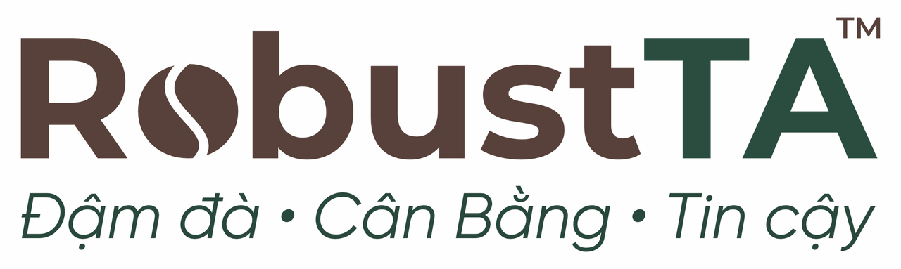  Logo chính thức 2026 | Hướng dẫn sử dụng Logo: - Sử dụng phiên bản nền trắng cho Header/Văn bản. - Không được phép bóp méo tỷ lệ (Aspect Ratio). - Slogan "Đậm đà - Cân bằng - Tin cậy" luôn đi kèm logo trong các ấn phẩm Brand Identity.

1. Bảng giá bán lẻ (Retail Pricing)
Áp dụng cho khách hàng cá nhân, mua tiêu dùng. Đơn giá đã bao gồm VAT.
Mã SP (SKU) | Tên Sản Phẩm | Trọng Lượng | Giá Niêm Yết | Ghi chú
R-200 | Robustta Traditional (Rich) | 200g | 128.000đ | -
R-500 | Robustta Traditional (Rich) | 500g | 258.000đ | Tiết kiệm hơn
R-1000 | Robustta Traditional (Rich) | 1kg | 386.000đ | Best Seller
B-200 | Saigon Morning (Balanced) | 200g | 138.000đ | -
B-500 | Saigon Morning (Balanced) | 500g | 282.000đ | -
B-1000 | Saigon Morning (Balanced) | 1kg | 426.000đ | -
T-200 | Fine Robusta Honey (Trust) | 200g | 152.000đ | Cao cấp
T-500 | Fine Robusta Honey (Trust) | 500g | 328.000đ | -
T-1000 | Fine Robusta Honey (Trust) | 1kg | 488.000đ | -
COMBO-RBT | Combo Trải Nghiệm (R+B+T) | 3 x 200g | 338.000đ | Giá gốc: 418k (Giảm 20%)

2. Chính sách ưu đãi bán lẻ (Retail Promotion)
Cơ chế "Mua càng nhiều quà càng to" được áp dụng tự động trên Website:
Ưu đãi quà tặng (Gift)  - Mua 01 túi 500g: Tặng ngay 01 túi 200g (Dòng B - Balanced).  - Mua 01 túi 1kg: Tặng Combo 02 túi 200g (1 R + 1 B).  - Lưu ý: Quà tặng tự động thêm vào giỏ hàng khi đạt điều kiện. | Vận chuyển & Thanh toán  - Freeship: Cho đơn hàng > 600.000đ (Khu vực nội thành TP.HCM).  - Phí ship thường: Tính theo báo giá GHTK/Ahamove cho các khu vực khác.  - Thanh toán: Chuyển khoản ngân hàng hoặc COD (Tiền mặt khi nhận hàng).
3. Chính sách Sỉ & HORECA (Wholesale)
Dành cho Quán cà phê, Nhà hàng, Khách sạn. Quy cách đóng gói chuyên dụng 2kg/túi với mức giá tối ưu chi phí nguyên liệu (Cost of Goods Sold).
Dòng Sản Phẩm | Giá Horeca (2kg) | Đơn giá quy đổi (1kg)
R-2000 (Rich) | 698.000đ | 349.000đ/kg
B-2000 (Balanced) | 738.000đ | 369.000đ/kg
T-2000 (Trust) | 882.000đ | 441.000đ/kg

Chương trình thưởng sản lượng (Bonus Volume):
- Mốc 1 (Mua 2kg): Tặng thêm 0.5kg cùng loại. (Tổng nhận: 2.5kg)
- Mốc 2 (Mua 6kg): Tặng thêm 2.0kg cùng loại. (Tổng nhận: 8.0kg)
- Mốc 3 (Mua 10kg): Tặng thêm 5.0kg cùng loại. (Tổng nhận: 15.0kg) Best Value!
*Đơn Horeca từ 10kg trở lên được miễn phí vận chuyển toàn quốc.

CÔNG TY TNHH RBT GROUP
Văn bản hiệu lực từ: 01/01/2026

